1. 在Route53中创建A，NS，SOA，CNAME四组记录

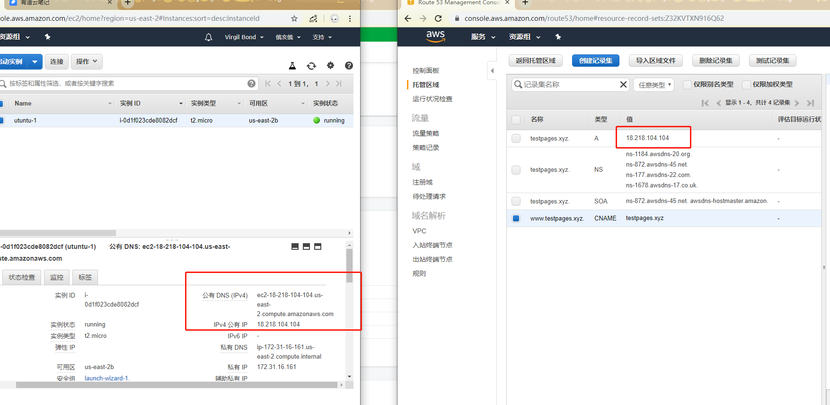

2.将Route53中的4个NS填入GodaddyNS

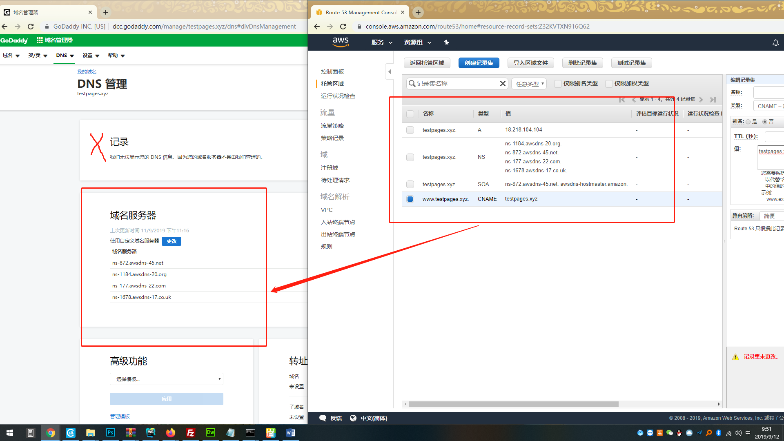

3.domain.com即时生效，[www.domain.com](http://www.domain.com)稍后等一段时间会生效。